版本：V2.0
需求说明书
安路普手工装配线

北京光华荣昌汽车部件有限公司
安路普(北京)汽车技术有限公司

文件状态：
[√ ] 草稿
[ ] 正式发布
[ ] 正在修改
文件起草分工：
- 机械部分：
- 硬件部分：
- 软件部分：

编制： | 姚明阳 | 签名： |  | 日期：
审核： |  | 签名： |  | 日期：
批准： |  | 签名： |  | 日期：
更改历史
所 有 权 声 明
该文档及其所含信息是北京光华荣昌汽车部件(集团)有限公司的财产。该文档及其所含信息的复制、使用及披露必须得到北京光华荣昌汽车部件(集团)有限公司的书面授权。

版本 | 更改描述 | 更改日期 | 更改人
V1.0 | 首版发布 | 2021.10.29
V1.1 | 增加直线型产线要求 | 2021.11.12
V1.2 | 增加工作台图示 | 2021.11.16
V1.3 | 简化置料台面 | 2021.11.23
V2.0 | 更改座椅样式和台面尺寸要求 | 2025.05.30

目 录
一 用途 1
二 总布局 1
三 工作台 1

一 用途

生产线用于气阀、气路、手柄调节机构、通风加热产品组装生产。

二 总布局

1）生产线采用直线型布局，总长6m，台面宽度0.8m。

2）每条线最多可布置6个工位，每两条生产线对头组合摆放。

3）每条线由6个1m（长）×0.8m（宽）×2m（高）独立工作台组成。
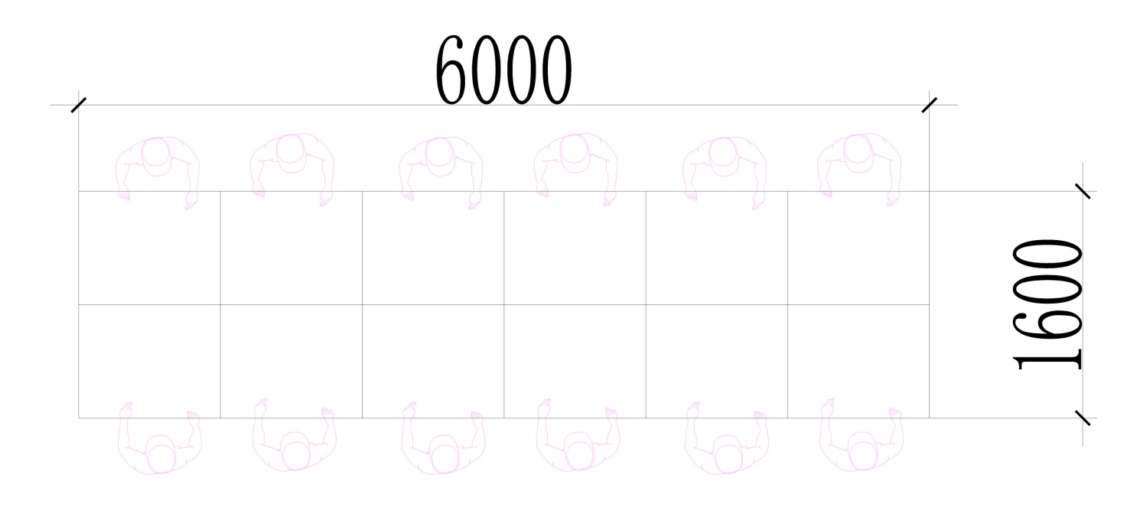
生产线布局

三 工作台

1）工作台长1m，操作台面宽度0.8m，总高度2m，其中操作台面高度0.75m；每个工作台布置1个工位
3）主体框架使用欧标4040或5050铝合金型材，台面使用3cm厚高密度板，表面为防静电胶垫，操作台承重≥300Kg。
3）每个工位顶部预装双管LED照明灯、风扇，配独立开关。
4）每个工位顶部装导轨，用于安装平衡器/拉力器（吊装电批用）。
5）每个工位预装文件看板，可竖向放置A4纸张文件。
6）每个工位预留斜置托盘式置物位，高度及角度可调。
7）每个工位工作台预装控制盒插座；控制盒包含220V 五孔电源位*3、开关*3，开关分别用于控制电源、照明灯、风扇。
8）每个工位预装抽屉*1。
9）每个工位腿部位置加30cm宽物料台。
10）工作台安装重型可调节支撑地脚。
11）型材端面全部用端盖封堵，型材开槽位置全部用平封槽条封堵。
12）工作台适合坐姿作业，搭配工作椅/凳，工作椅/凳不带靠背和滚轮。
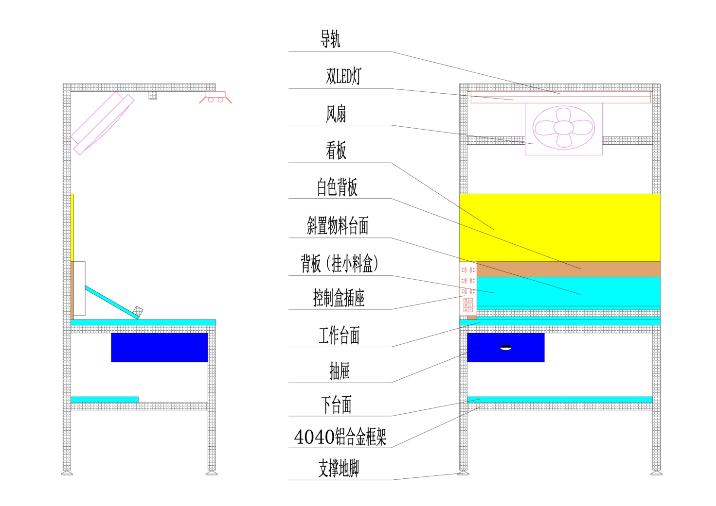
工作台示意图

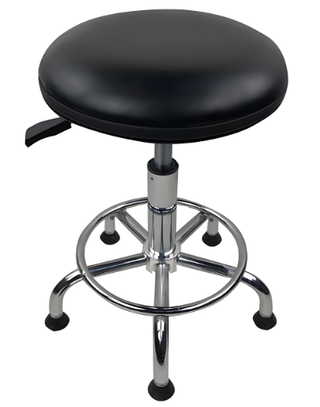
工作椅样式
参考样式
参考样式

